高三质量监控参考答案和评分标准

一、单项选择题(共40分。第1-8小题，每小题3分，第9-12小题，每小题4分.每小题只有一个正确答案)
1 | 2 | 3 | 4 | 5 | 6 | 7 | 8 | 9 | 10 | 11 | 12
C | B | A | A | D | D | D | C | B | C | C | A

二、填空题（20分：每空2分）
13． 质子、 α粒子 14． 右、 扩张
15． 零 、5.5 16． 、 ②
17．向下、 1.5F

三、综合题（40分：18题12分；19题12分；20题16分）

18.（12分）
- C （2分）
- 滑动器接入电路电阻值（2分） E=1.48—1.52 （2分） r = 0.48—0.52（2分）
（3） 5 , 6 （2分）
（4） 不变 变大 （2分）

19．（12分）
（1）因BC轨道光滑，小环在BC上运动时只有重力做功，机械能守恒，即小环在B处与最高处的机械能相等，且在最高处时速度为零 （2分）
以B点为零势能点，根据机械能守恒定律：
mg
N
F
μN
θ
1/2mv_{B}² =mgh
代入数据得小环在B点速度 v_{B}＝4m/s （2分）
（2）小环在AB段受到恒力作用，做初速度为零的匀加速直线运动
所以有 v_{B}＝at 代入数据得a=5m/s² （2分）
小环受力如图 （1分）
根据小环受力，由牛顿第二定律 F_{合}=ma 即F—mgsinθ—f=ma
其中 f=μN=μmgcosθ
可得F=mgsinθ+μmgcosθ+ma 代入数据得 F=3.4N （2分）
- 小环从最高点返回B点过程中，只有重力做功，机械能守恒 ，小环做加速运动，
回到B点时速度大小为4m/s。
小环由B向A运动过程中，根据小环受力有F_{合}=mgsinθ—μmgcosθ =0
小环在BA段以4m/s平行BA向下匀速直线运动 （3分）

20．（16分）
（1）金属杆做匀加速运动（或金属杆做初速为零的匀加速运动）。 （2分）
通过R的电流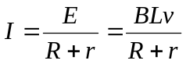，因通过R的电流随时间均匀增大，即杆的速度随时间均匀增大，杆的加速度为恒量，故金属杆做匀加速运动。 （3分）
（2） 对回路，根据闭合电路欧姆定律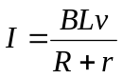 （1分）
对杆，根据牛顿第二定律有：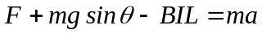 （1分）
将F=0.5v+1代入得：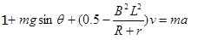 （2分）
因与无关（取刚开始运动时刻，v=0），所以
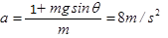 （1分） 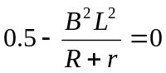 得R=0.4 Ω （1分）
（3） 由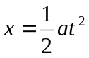得，所需时间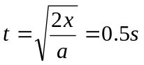 （2分）
因杆做初速度为零的匀加速运动，有v_{t} = at=4m/s
而 通过R的电流随时间从零开始均匀增大
所以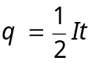 代入数据得 q＝1C （3分）

